


ЭЛЕКТРОМЕХАНИЧЕСКИЙ ЗАМОК
МОДЕЛЬ SK-EMU-N10 и SK-EMU-N20
ПАСПОРТ И РУКОВОДСТВО ПО УСТАНОВКЕ

Назначение
Накладной электромеханический замок SK-EMU-N10/20 предназначен для запирания калиток, дверей, ворот и могут использоваться в составе систем контроля доступа с электронным управлением блокировкой дверей. Замок универсальный и подходит для всех типов дверей (левых, правых, открывающихся вовнутрь и наружу). Управление замком может осуществляется механически или электрически.

Характеристики
Модель | SK-EMU-N20-NK | SK-EMU-N20-BL | SK-EMU-N10-NK | SK-EMU-N10-BL
Тип установки | Накладной
Напряжение питания | 12В
Потребляемый ток | 1.5 А ~ 3 А — при активации (DC12В)
Тип замка | Нормально закрытый
Блокировка кнопки | Есть |  | Нет
Материал корпуса | Металл
Покрытие корпуса | Никелированный | Черная краска | Никелированный | Черная краска
Габаритные размеры | 144 мм (Д) x 105 мм (Ш) x 37 мм (В)
Рабочая температура | - 40°C ~ + 55°C

Комплект поставки:
- Корпус замка: 1 шт.
- Ответная часть: 1 шт.
- Декоративное наружное кольцо цилиндра: 1 шт.
- Набор винтов: 1 шт.
- Железные ключи: 5 шт.
- Отдельный внешний цилиндр: 1 шт.
- Паспорт: 1 шт.

Особенности
- Электрическое и механическое управление;
- Универсальная конструкция - подходит для левых/правых дверей открывающихся во внутрь и наружу;
- Переворот язычка без инструментов;
- Регулируемая пружина ригеля;
- Механическая кнопка выхода;
- Блокировка кнопки в двух положениях (заблокировано и всегда открыто), только замки с двумя цилиндрами;
- Наработка на отказ более 500000 циклов;

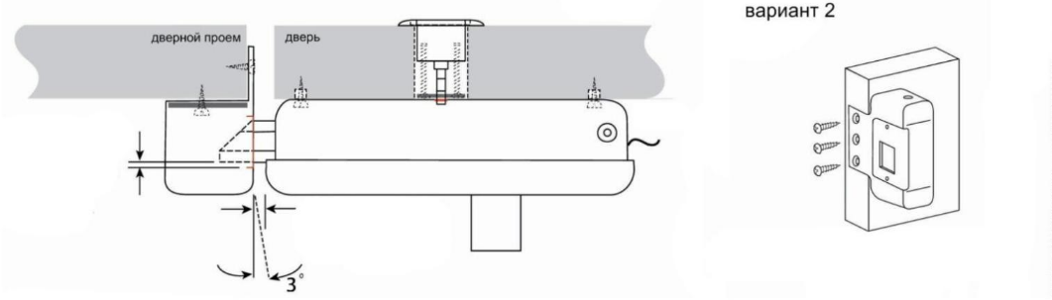
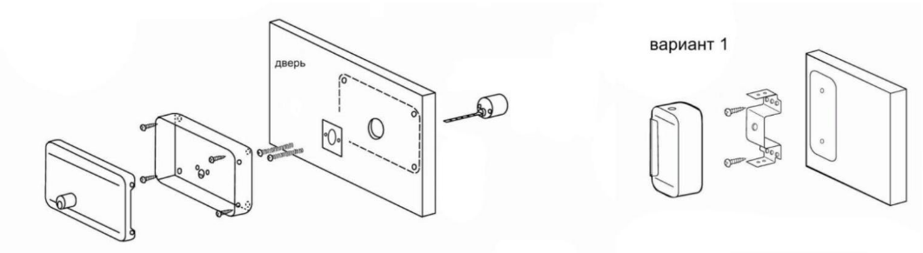
Монтажная схема

Между ригелем замка и отверстием на ответной планке должен быть зазор 1мм.

Между замком и ответной планкой должен быть зазор 5мм.

Рекомендации по установке и эксплуатации
- Установите ригель замка в соответствии с направлением закрывания двери (наружу/внутрь). Для этого снимите крышку, надавите на запирающий ригель, выведите ригель за пределы корпуса и разверните его на 180°.
- Укоротите планку цилиндра до нужного размера в зависимости от толщины двери.
- Используя ключ, отрегулируйте силу собачки для соответствия весу двери и силе доводчика.
- При использовании замка в уличных условиях, рекомендуется защитить его от прямого попадания воды.
- Если вы хотите открывать замок дистанционно, то подведите электропроводку к месту установки замка и подключите ее к проводам, выходящим из корпуса замка.
- Рекомендуемая длительность импульса открытия 1 секунда, максимальная длительность импульса 4 секунды.
- Для открытия замка снаружи используйте ключи из комплекта поставки.
- Для открытия замка изнутри используйте механическую кнопку открытия на лицевой панели или электрический импульс от системы контроля доступа.
- В моделях с двумя цилиндрами можно фиксировать кнопку открытия в двух положениях:
  - Кнопка выхода заблокирована, открытие замка возможно либо ключом снаружи, либо электрически через систему контроля доступа.
  - Кнопка выхода зафиксирована в положении всегда открыто, замок все время открыт и доступ свободен.

Аксессуары
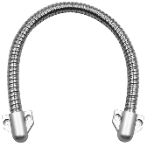
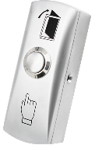
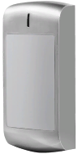
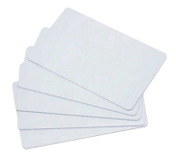

Кнопки Гибкие переходы Считыватели Карты доступа

Полный каталог оборудования и аксессуаров смотрите на сайте skudo.pro.

Хранение и транспортировка
Хранение изделия в потребительской таре должно соответствовать условиям хранения 1 по ГОСТ 15150-69. Устройства в транспортной таре перевозятся любым видом крытых транспортных средств, в соответствии с требованиями действующих нормативных документов.

Утилизация
Утилизацию продукции, содержащей электронные компоненты, необходимо производить в соответствии с местными законами и нормативными актами. Обратитесь к местным органам власти, чтобы получить подробную информацию о правилах утилизации.

Сведения о сертификации
Изделие соответствует требованиям технических регламентов Таможенного союза ТР ТС 020/2011.

Сведения о изготовителе и импортере
Сделано в Китае

Параметры и характеристики изделия могут меняться без предварительного уведомления. Подробная техническая информация, актуальная документация и гарантийные обязательства доступны на официальном сайте skudo.pro на странице изделия.

ОТМЕТКИ ПРОДАВЦА
Модель __________________________________________________________________________________________
Продавец________________________________________________________________________________________
Дата продажи «____» _________________ 20_____ г. м.п.
ОТМЕТКИ О ВВОДЕ В ЭКСПЛУАТАЦИЮ
Монтажная организация_________________________________________________________________________
Дата ввода в эксплуатацию «____» _________________ 20_____ г. м.п.

Служебные отметки
___________________________________________________________________________________________________
___________________________________________________________________________________________________
___________________________________________________________________________________________________
___________________________________________________________________________________________________
___________________________________________________________________________________________________

